Ma Com Com’

Réhabilitation de logements individuels

Lot n°1 : Gros-Oeuvre

Table des matières
1 Les moyens humains 3
1.1 Un pilote projet à votre service 3
1.2 Responsable technique 4
1.3 Le pôle planification, comptabilité et RH 5
1.4 Les conducteurs de travaux 6
1.5 Le gérant 7
1.6 Les Compagnons 8
1.6.1 Planification et tenues des plannings 8
1.6.2 En cas d’imprévus 9
1.6.3 Des équipes capables de remonter les informations du terrain 9
1.7 Un bureau d’étude interne 10
1.8 Des compagnons formés 10
1.8.1 Certificats d’Aptitudes à la Conduite En Sécurité (CACES) 10
1.8.2 Formation incendie 10

Les moyens humains

Un pilote projet à votre service

Maxime

01.02.03.04.05
06.06.06.06.06

Véritable référent technique, il est le garant du bon déroulement de toutes les étapes du déroulement des formations et l'interlocuteur privilégié des clients.

Ses missions :

- Gestion de la relation client (contact / relance / appels / formations)
- Gestion de tous les projets de l’agence
- Gestion des deamndes clients
- Pilotage des équipes internes (Brief et supervision de l'équipe de production, gestion des plannings et des budgets)
- Interventions occasionnelles sur les petites maintenances

Maxime va entièrement piloter le dossier et s’appuyer sur une équipe pluridisciplinaire tournée vers la réussite de votre projet.

Responsable technique
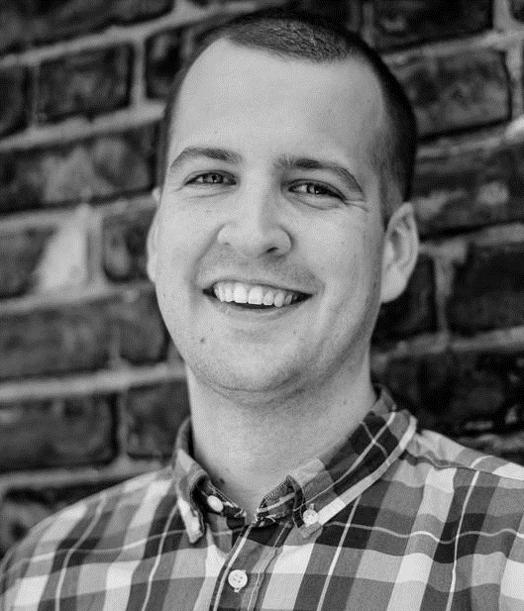

Cédric

01.02.03.04.05
06.06.06.06.06

Véritable référent technique, il est le garant du bon déroulement de toutes les étapes du déroulement des formations et l'interlocuteur privilégié des clients.

Ses missions :

- Coordination de l’équipe technique Gestion de tous les projets de l’agence
- Manage, informe et met en place les différentes procédures à suivre sur le terrain
- Chargé de la mise en œuvre opérationnelle
- Intervient sur des projets importants
- Évalue les besoins en matériel, les délais, coûts et est chargé d’en établir le devis
- Gère les stocks, les approvisionnements
- Traite avec les fournisseurs
- Rationnalise les coûts globaux afférents au fonctionnement de l’entreprise.

Une équipe de techniciens pilotée par un expert.

Le pôle planification, comptabilité et RH

Karine Elodie Sophie

Une équipe qui va mettre son talent afin de tenir vos délais, des formations conformes aux exigences avec une affectation soignée des intervenants
Leurs missions :
Resp planification et compta
- Planification de la logistique de livraison
- Tenue à jour des données de production
- Suivi de la rentabilité de chaque formations
- Pilotage d’indicateurs de performance
- Organisation des prestations
- Encadrement des équipes de réalisation
- Remonte les informations du déroulement au directeur
- Anticipe les besoins en personnel
- Veille à la sécurité des participants

Facturation et comptabilité
- Récupération des exports des divers outils (planning, suivi traitement anomalies,…)
- Réalisation des justificatifs de facturation et transmission aux collectivités (courrier, extranet….),
- S'assurer de l'exhaustivité des informations collectées
- Facturation client : collecte des données, restitutions, saisies,
- Suivi des achats et investissements,
- Réalisation et classement des bons de commande fournisseurs
- Edition des bons à payer,
- Contrôle des factures,

Responsable du pôle RH
- Suivi des entretiens
- Suivi des acquisitions pour un nouvel entrant
- Suivi des formations
- Accueil des nouveaux embauchés
- Créer les différents supports de communication : logos, plaquettes, affiches, ...
- Suivre le plan de formation

Les conducteurs de travaux

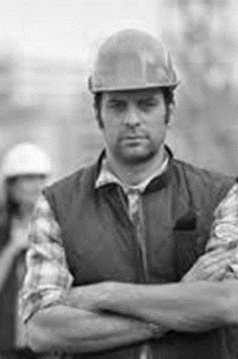

Leurs missions :

- Organisation et planification du chantier
- Suivi et adaptation du planning de chantier
- Suivi du respect du cahier des charges
- Suivi des coûts de chantier : dépenses / recettes
- Suivi de facturation
- Responsable de la relation avec le client
- Intervenant aux réunions de chantier
- Responsable des relations avec les autres corps d’état

Mickael est titulaire d’un BTS Travaux publics. Il a exercé comme conducteurs de travaux dans une grande entreprise de TP puis a rejoint les équipes de logoType fort de son expérience d’encadrement et de pilotage de chantiers.

Paul est ingénieur de l’Ecole Normale Supérieure du Bâtiment de Paris et d’un master de l’administration des entreprises IAEG de Toulouse.

Une équipe d’encadrement experte dans les métiers du bâtiment et du pilotage de chantier.

Le gérant
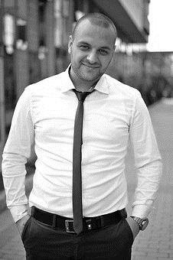

Pierre Etbois

01.02.03.04.05
06.06.06.06.06

Ses missions :

- Organise le fonctionnement de l’ensemble de l’entreprise
- À l’écoute de vos remarques
- Propose des axes d’amélioration
- Assurer l’exécution des contrats existants en ayant des contacts permanents avec les clients,
- Assurer la satisfaction des clients,
- Gérer le budget et la bonne administration de l’entreprise,
- Décider des investissements,
- Assurer la gestion de l’ensemble du personnel de l’entreprise,
- Garantir la bonne application de la réglementation sociale et des règles d’hygiène et de sécurité,
- Décider, des embauches, des promotions, des actions de formation et des sanctions,
- Entretenir des rapports de type fonctionnel avec les services administratifs et les institutions
- Décider des objectifs et actions correctrices et préventives à mettre en place et procéder à leur enregistrement,
- Accueillir et participer à l’intégration du personnel
- Réalisation des devis

pierre Etbois met totalement son savoir-faire et son être a votre disposition. ainsi, même des chantiers compliques apparemment, ne le sont plus grâce a son expertise et vous avez les garanties d’un dimensionnement optimal des éléments mis en œuvre.

Pierre Etbois est ingénieur Arts & Métiers Rennes. Cette école est une des plus reconnue dans la formation de cadre dirigeant sur les métiers à caractères scientifiques. Il a passé une dizaine d’années dans des groupes de tailles internationaux à différents postes (bureau études & méthodes de conception de cartes électroniques, postes opérationnels d’ingénieur électronique et consultant). Enfin, en 2014, Pierre Etbois crée logoType.

Les Compagnons
Chacun de nos hommes dispose d’une solide expérience des prestations à réaliser et de toutes les qualifications requises.

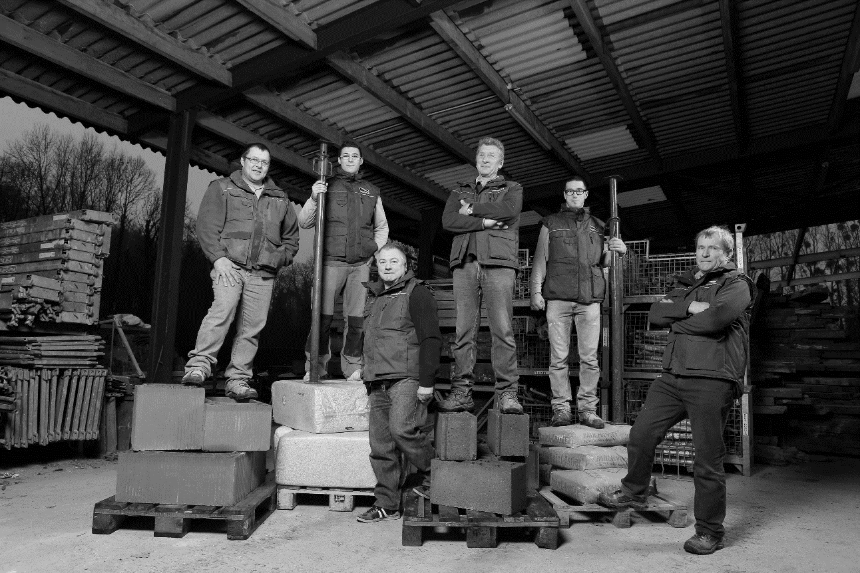

Nos professionnels travaillent le béton armé, cellulaire, précontraint et aggloméré. Ils travaillent également la brique en terre crue et cuite.

Notre équipe de professionnels réalise de l'enduit projeté, taloché, gratté, à la chaux naturelle et de rénovation. Ils construisent des bâtiments agricoles, collectifs, industriels, publics et des maisons individuelles : chapes, dalles, fondations, murs, terrasses et façades.

Planification et tenues des plannings
Nos chantiers sont composées d’interventions urgentes dites « ponctuelles » à faire le lendemain ou dans la semaine et d’opérations « planifiées » comme la vôtre, sous le délai de rigueur des 4 mois.

Notre entreprise est composée de 20 compagnons à la fois professionnels de la maçonnerie générale mais également spécialisés :

- Chapistes : 4
- Coffreur : 12
- Terrassier : 5
- Canalisateur : 3

Cette organisation permet de répondre directement à vos demandes, d’optimiser nos moyens et de vous garantir une tenue des délais de production sans aucune sous-traitance.

En cas d’imprévus
Par une gestion hebdomadaire des heures de travail l’entreprise LogoType est en capacité de pallier aux absences prévisibles ou non du personnel (repos tournants, congés payés, arrêts maladies,…).

Notre société forme également son personnel afin de le rendre polyvalent sur plusieurs types de constructions.

Enfin, cette organisation vous assure une continuité du service sans faille et offre une grande souplesse de fonctionnement car elle nous permet de remplacer sans délai, toute personne absente en évitant de recourir à l’intérim.

Les compétences étendues de nos compagnons sont la garantie d’un travail de qualité dans les délais fixés.

Des équipes capables de remonter les informations du terrain
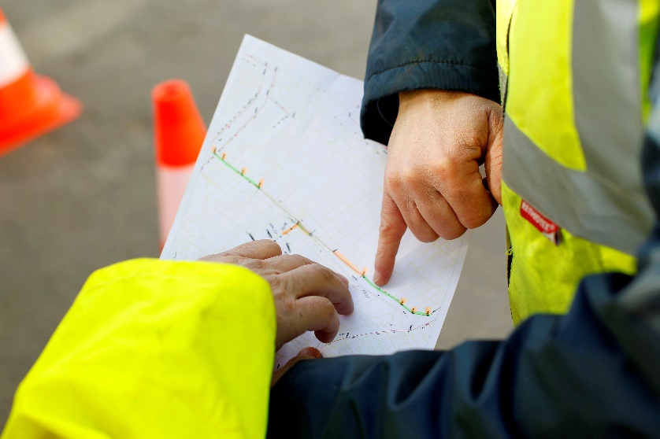
Nos compagnons sont recrutés localement et ont une bonne connaissance du métier, et notamment de vos particularités grâce à l’expérience acquise depuis de nombreuses années à vos côtés.

Lors de chaque prise de service, ils reçoivent une fiche de mission, leur rappelant les consignes spécifiques d'intervention (bâtiment, heure prévue avec les locataires, contraintes particulières, etc.…), les règles de sécurité à respecter définies dans le plan de prévention….

Nous nous engageons à faire une causerie à l’ensemble de nos compagnons avant le début du chantier pour leur transmettre toutes les informations utiles : relations avec les locataires, délais, matériaux, consignes sécurité...

Un bureau d’étude interne

Dans nos locaux d’Oulam Bator travaillent Gérard Martin et 2 adjoints. Ils sont garants des performances des solutions proposées.

En effet c’est la force de la connaissance grâce à leur grande expérience (10 et 15 ans) vous garantit solidité, pragmatisme et durabilité : Gérard Martin est ingénieur Arts et Métiers, Antoine Dupont et Pierre Ebois sont des techniciens qui ont commencés comme compagnons et ont gravit par leurs aptitudes, pour devenir conducteur de travaux.

Des chantiers bien parfaitement exécutés car bien préparés et solidement ancrés dans la réalité terrain.

Des compagnons formés

Certificats d’Aptitudes à la Conduite En Sécurité (CACES)
Pour répondre aux besoins liés aux équipements utilisés sur site, nos opérateurs disposeront des CACES
- n°1 : Tracteurs et petits engins de chantier (R372).
- n°3B : Nacelle à élévation multidirectionnelle (R386).
- n°4 : Engins de chargement à déplacement alternatif – chargeurs (R372)
- n°9 : Engin à bras télescopique – télescopique.

Les certificats relatifs aux CACES de chacun de nos agents d’exploitation seront transmis à ma Com Com’.

Formation incendie
Afin d’être réactif et d’adopter les bonnes attitudes en cas d’incendie sur le site, nos compagnons suivent régulièrement une formation de manipulation des extincteurs et RIA.
Une équipe qui va mettre son talent afin de tenir vos délais, des formations conformes aux exigences avec une affectation soignée des intervenants

